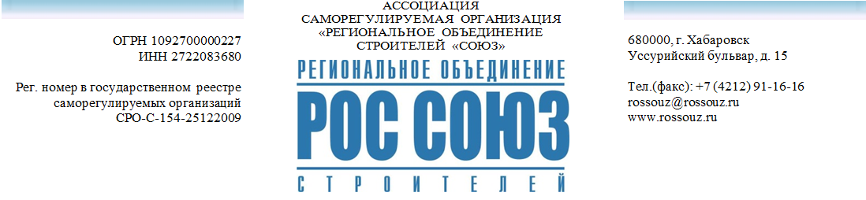

ПРОГРАММА

проведения внеочередного Общего собрания членов Ассоциации Саморегулируемой организации «Региональное объединение строителей «СОЮЗ»
11.11.2021г

9.30-10.00 | Регистрация участников Общего собрания членов АСРО «РОС «СОЮЗ».
10.00-10.05 | Открытие Общего собрания членов АСРО «РОС «СОЮЗ».  Выборы председателя, секретаря, избрание мандатной, счетной комиссии собрания, утверждение повестки дня Общего собрания членов АСРО «РОС «СОЮЗ».
10.05-10.10 | Утверждение смет доходов и расходов на 2022г., 2023 г.
10.10-10.20 | Утверждение внутреннего документа АСРО «РОС «СОЮЗ» - Положение о высшем органе управления (Общем собрании), в новой редакции.
 | Утверждение внутреннего документа АСРО «РОС «СОЮЗ» - Положение о коллегиальном органе управления (Совете), в новой редакции.
 | Утверждение внутреннего документа АСРО «РОС «СОЮЗ» - Положение о проведении анализа деятельности членов на основании информации, представляемой ими в форме отчетов, в новой редакции.
 | Утверждение внутреннего документа АСРО «РОС «СОЮЗ» - Положение о процедуре рассмотрения жалоб на действия (бездействие) членов и иных обращений, поступивших в Ассоциацию, в новой редакции.
 | Утверждение внутреннего документа АСРО «РОС «СОЮЗ» - Положение о системе мер дисциплинарного воздействия, порядка и оснований их применения, порядка рассмотрения дел, в новой редакции.
 | Утверждение внутреннего документа АСРО «РОС «СОЮЗ» - Положение о компенсационном фонде обеспечения договорных обязательств, в новой редакции.
10.20-10.30 | Разное (вопрос без голосования)

10.30-11.30 – Семинар «ИСПОЛЬЗОВАНИЕ BIM ТЕХНОЛОГИЙ В ПРОЕКТИРОВАНИИ И СТРОИТЕЛЬСТВЕ»

